Памятник в честь воинов- односельчан, погибших в годы Великой Отечественной войны. С. Амурзет

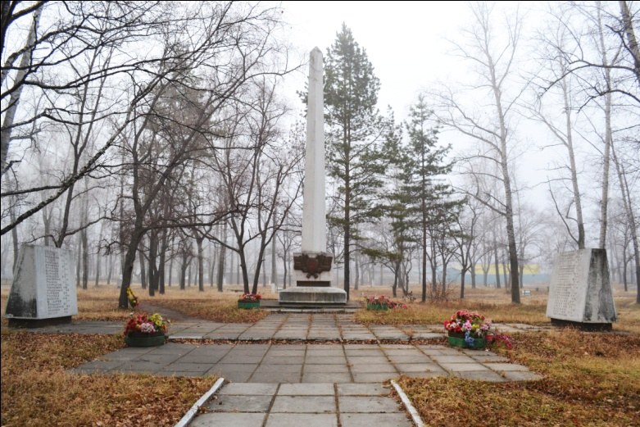
Памятник, связанный с Великой Отечественной войной, установлен в 1966 г. в центре села Амурзет, в парке.
Представляет собой обелиск высотой 8, 5 м, с барельефом щита на фоне развёрнутого знамени, перекрещенных автоматов и орденской ленты с надписью «1941-1945».
Справа и слева от основного обелиска расположены мемориальные плиты, на которых увековечены имена 45 воинов- земляков, не вернувшихся с фронта.
Работа неизвестного автора.

